Exercicios listas.
EXERCICIO 1.
Crea un documento html con unha lista como a da imaxe
Lembra sempre a orde correcta de pechar as etiquetas.

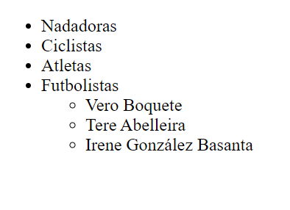

EXERCICIO 2.
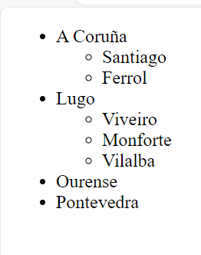
EXERCICIO 3.
-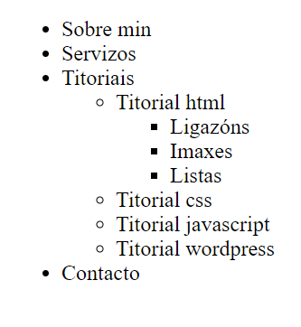
Personalizar os iconos list-style-image

EXERCICIO 4

Fai unha lista para reprentar o seguinte esquema
